Pracovní list – PLETENÍ

- Napište základní rozdělení pletenin podle výrobní technologie a popište je:

.

- Jmenujte tři typy pletacích jehel:

  - jehla
  - jehla
  - jehla

- Zakreslete a popište polohy a fáze vytváření očka na jazýčkové jehle:

- Správně přiřaďte názvy ke schématům osnovních pletenin:

  - satén, sukno, trikot, samet, řetízek




a) b) c)

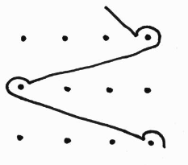
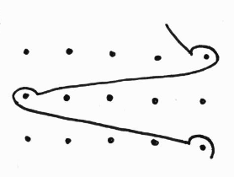

d) e)

- Napište alespoň tři možnosti použití pletenin:

